**Tatuaż a upływ czasu – jak będzie wyglądał za 30 lat?**

**Czy tatuaże dobrze wyglądają na dojrzałej skórze? To pytanie zadaje sobie wiele osób planujących wzór na całe życie. Choć skóra z czasem się zmienia, odpowiedni styl tatuażu i właściwa pielęgnacja mogą sprawić, że będzie on prezentował się świetnie nawet po wielu latach. Sprawdź, jakie tatuaże starzeją się najlepiej i jak o nie dbać, by zachowały swój wygląd na długo.**

**Tatuaż na starość – jak skóra się zmienia i co warto wiedzieć?**

Tatuaż to decyzja na całe życie, dlatego warto zastanowić się, jak będzie wyglądał za kilka, kilkanaście czy kilkadziesiąt lat. Wiele osób obawia się, że wzór się rozmyje, kolory wyblakną, a skóra stanie się mniej jędrna. **Czy to prawda? Jakie tatuaże starzeją się najlepiej?** Oto wszystko, co warto wiedzieć o tatuażach na dojrzałej skórze.

**Jak skóra się zmienia z wiekiem?**

Wraz z upływem lat skóra traci elastyczność i nawilżenie. **Włókna kolagenowe i elastynowe stopniowo się rozpadają, co prowadzi do wiotczenia skóry i powstawania zmarszczek**. Proces ten jest naturalny i zależy od wielu czynników, takich jak genetyka, styl życia czy ekspozycja na słońce. Tatuaż, który przez lata pozostawał wyraźny, może zacząć blaknąć i delikatnie się rozmywać, ale istnieją sposoby, by temu zapobiec.

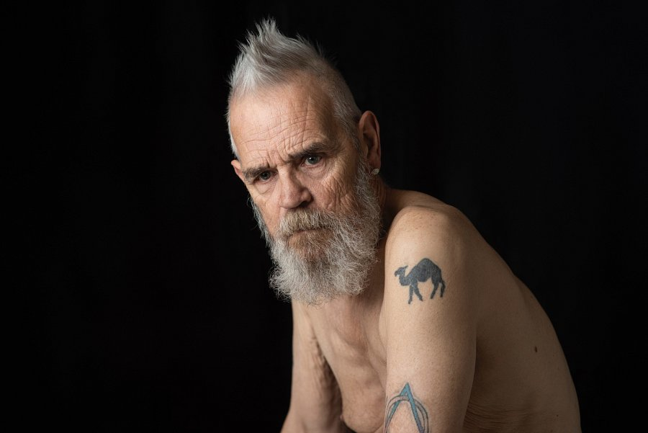

**Jakie tatuaże starzeją się najlepiej?**

Niektóre style i techniki tatuowania lepiej znoszą próbę czasu. Oto kilka kluczowych zasad:

l **Grube linie i proste wzory** – cienkie detale mogą się rozmazać, dlatego lepiej postawić na bardziej wyraziste tatuaże.

l **Czarne i ciemne kolory** – pigmenty w odcieniach czerni, granatu czy ciemnej zieleni dłużej zachowują intensywność niż pastelowe i jasne kolory.

l **Minimalizm i geometria** – proste wzory w stylu linework czy blackwork mogą wyglądać dobrze nawet po dekadach.

l **Unikanie nadmiernego cieniowania** – delikatne przejścia tonalne mogą szybciej stracić ostrość niż mocne, kontrastowe kształty.

**Jak dbać o tatuaż, by dobrze wyglądał przez lata?**

Aby tatuaż prezentował się świetnie przez długi czas, warto zadbać o kilka kluczowych aspektów:

l **Ochrona przed słońcem** – promieniowanie UV jest największym wrogiem tatuaży. Regularne stosowanie kremów z filtrem SPF 50 pomoże zachować intensywność kolorów.

l **Nawilżenie skóry** – dobrze nawilżona skóra dłużej pozostaje jędrna, co pozytywnie wpływa na wygląd tatuażu.

l **Zdrowy styl życia** – odpowiednia dieta, nawodnienie i unikanie używek mogą spowolnić proces starzenia się skóry.

l **Retusz tatuażu** – jeśli wzór zacznie blaknąć, można go odświeżyć, dodając nowe kontury i kolory.

**Czy warto robić tatuaż w późniejszym wieku?**

Nie ma ograniczeń wiekowych dla tatuowania! **Coraz więcej osób decyduje się na tatuaż po 40., 50., a nawet 60. roku życia. Skóra dojrzała wymaga nieco innego podejścia** – tatuażysta powinien wziąć pod uwagę jej strukturę, wybierając odpowiednie techniki. Wiele osób traktuje tatuaż jako sposób na podkreślenie swojej osobowości i doświadczeń życiowych, więc wiek nie powinien być przeszkodą.

Tatuaże starzeją się razem z nami, ale dobrze wykonany i odpowiednio pielęgnowany wzór może wyglądać świetnie przez całe życie. Najważniejsze to wybrać odpowiedniego artystę, postawić na sprawdzony styl i dbać o skórę – wtedy nawet po latach tatuaż będzie powodem do dumy. Jeśli, poszukujesz studia tatuażu, które wykonuje najwyższej jakości tatuaże, odwiedź koniecznie studio z Krakowa <https://nemezink.pl>